|  |  |
| --- | --- |
|  | TRƯỜNG THCS HOÀN KIẾMĐỀ KIỂM TRA GIỮA HỌC KÌ IIMÔN TOÁN 9Năm học 2020 – 2021*Thời gian: 90 phút (không kể thời gian giao đề)* |

1. (2 điểm): Cho 2 biểu thức:  và  với , .

a) Tính giá trị của biểu thức  khi .

b) Đặt . Chứng minh .

c) Tìm tất cả các giá trị của  thỏa mãn .

1. (2 điểm) Hai người cùng làm chung một công việc trong 7 giờ 12 phút thì xong. Nếu người thứ nhất làm một mình công việc đó trong 4 giờ rồi nghỉ sau đó người thứ hai làm một mình công việc đó tiếp theo trong 3 giờ thì hoàn thành được 50% công việc. Hỏi mỗi người làm một mình thì sau bao lâu xong công việc.
2. (2,0 điểm)

1) Giải hệ phương trình sau: .

2) Cho phương trình .

a) Giải phương trình đã cho với .

b) Chứng minh phương trình luôn có hai nghiệm phân biệt với mọi số thực .

1. (3,5 điểm) Cho đường tròn tâm  bán kính , đường kính . Lấy  thuộc  sao cho . Gọi  là điểm chính giữa của cung nhỏ . Các đường thẳng  và  cắt nhau tại , các đoạn thẳng  và  cắt nhau tại .

1) Chứng minh tứ giác  nội tiếp. Xác định tâm  của đường tròn ngoại tiếp tam giác.

2) Đường thẳng  cắt tiếp tuyến tại  của  ở . Chứng minh  cân và  tiếp tuyến của đường tròn tâm  bán kính .

3) Tia  cắt  tại . Chứng minh , từ đó suy ra bốn điểm  cùng thuộc một đường tròn.

4) Kẻ  cắt  tại . Từ  lần lượt hạ  vuông góc với . Chứng minh rằng  thẳng hàng.

1. (0,5 điểm) Cho  là các số thực dương thỏa mãn điều kiện . Tìm giá trị nhỏ nhất của biểu thức: .

🙢**HẾT**🙠

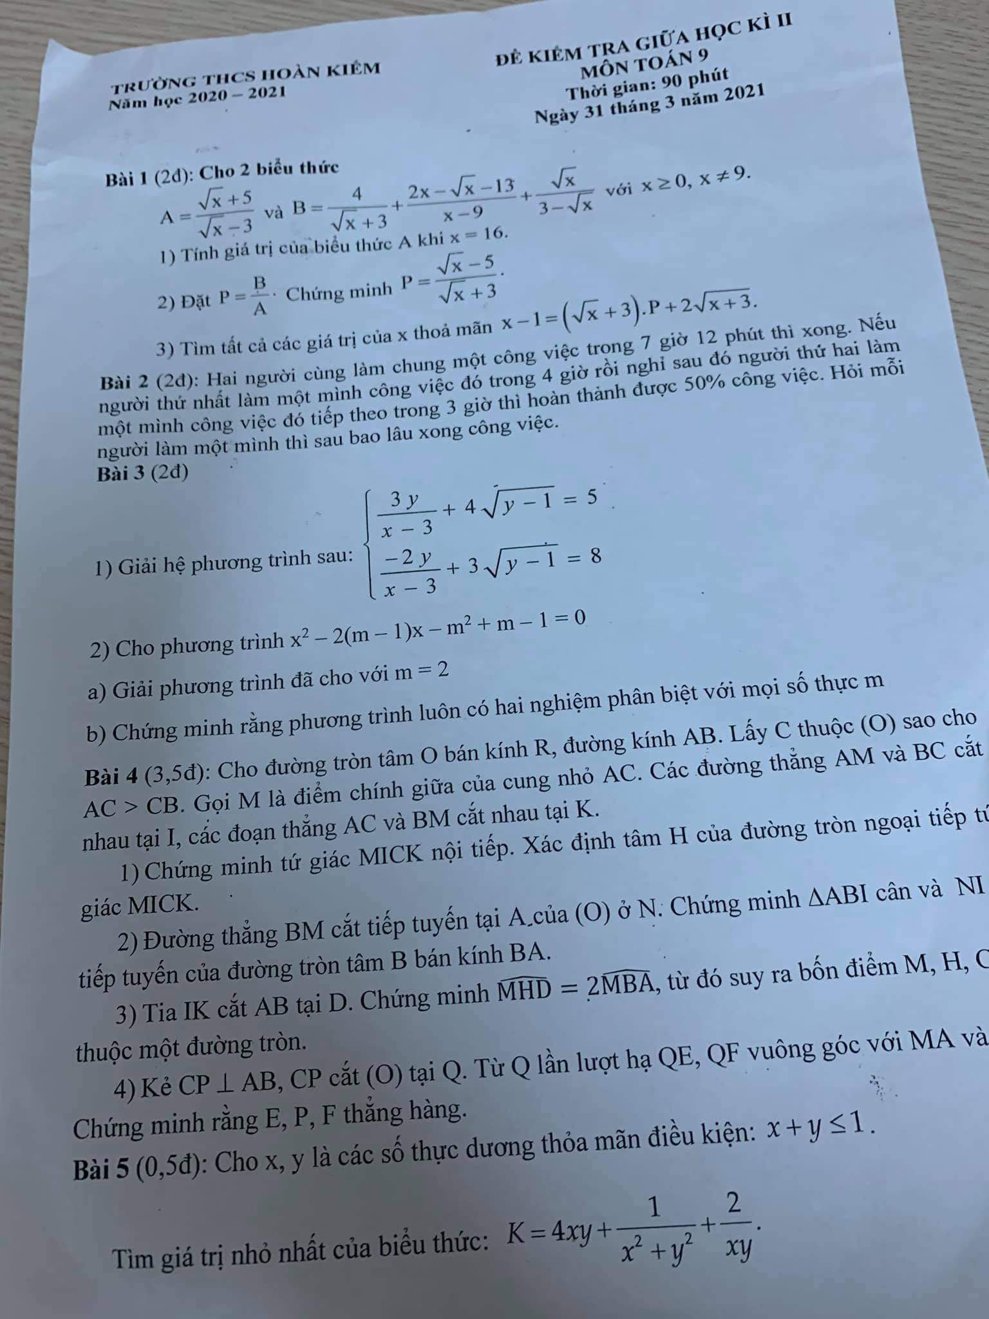

|  |  |
| --- | --- |
|  | ĐÁP ÁN ĐỀ KIỂM TRA GIỮA HỌC KÌ IITRƯỜNG THCS HOÀN KIẾMMôn: Toán 9. Năm học: 2020-2021 |

## HƯỚNG DẪN GIẢI CHI TIẾT

1. (2 điểm): Cho 2 biểu thức: và  với .

a) Tính giá trị của biểu thức  khi .

b) Đặt . Chứng minh .

c) Tìm tất cả các giá trị của  thỏa mãn .

**Lời giải**

a) Tính giá trị của biểu thức  khi .

Với  (thỏa mãn điều kiện) thay vào  ta được:

.

Vậy .

b) Đặt . Chứng minh .

Ta có: 





.

Ta có: 



.

Vậy .

c) Tìm tất cả các giá trị của  thỏa mãn .

Ta có: 





.

Ta có: 





Dấu  xảy ra khi và chỉ khi  (thỏa mãn điều kiện).

Vậy  thỏa mãn đầu bài.

**Cách khác:**

Ta có: 









 (thỏa mãn điều kiện)

Vậy  thỏa mãn đầu bài.

1. (2 điểm) Hai người cùng làm chung một công việc trong 7 giờ 12 phút thì xong. Nếu người thứ nhất làm một mình công việc đó trong 4 giờ rồi nghỉ sau đó người thứ hai làm một mình công việc đó tiếp theo trong 3 giờ thì hoàn thành được 50% công việc. Hỏi mỗi người làm một mình thì sau bao lâu xong công việc?

**Lời giải**

Đổi: 7 giờ 12 phút =  giờ.

Gọi thời gian mà người thứ nhất và người thứ hai làm một mình xong công việc lần lượt là  giờ và  giờ. Điều kiện:  giờ.

Coi khối lượng công việc là 1.

Một giờ người thứ nhất làm được  công việc.

Một giờ ngưới thứ hai làm được  công việc.

Một giờ cả hai người làm  phần công việc nên ta có phương trình:  .

Người thứ nhất làm trong 4 giờ được  công việc.

Người thứ hai làm trong 3 giờ được  công việc.

Vì người thứ nhất làm trong 4 giờ rồi nghỉ sau đó người thứ hai làm một mình công việc đó tiếp theo trong 3 giờ thì hoàn thành được 50% công việc nên ta có phương trình: 

Từ  ta có hệ phương trình:

 ( thỏa mãn điều kiện).

Vậy người thứ nhất làm một mình 12 giờ xong công việc.

người thứ hai làm một mình 18 giờ xong công việc.

1. (2,0 điểm)

1) Giải hệ phương trình sau: .

2) Cho phương trình .

a) Giải phương trình đã cho với .

b) Chứng minh phương trình luôn có hai nghiệm phân biệt với mọi số thực .

**Lời giải**

1) Giải hệ phương trình:.

Điều kiện xác định .

Đặt .

Ta được hệ phương trình:

 (thỏa mãn điều kiện).

Thay  vào  ta được hệ phương trình  (thỏa mãn điều kiện).

Vậy hệ phương trình có tập nghiệm .

2) Cho phương trình .

a) Với  phương trình cho trở thành .

Ta có , , .

Vì   nên phương trình có hai nghiệm .

b) Chứng minh phương trình luôn có hai nghiệm phân biệt với mọi số thực .

Ta có:







.

Vậy với mọi giá trị của  phương trình luôn có hai nghiệm phân biệt.

1. (3,5 điểm) Cho đường tròn tâm  bán kính , đường kính . Lấy  thuộc  sao cho . Gọi  là điểm chính giữa của cung nhỏ . Các đường thẳng  và  cắt nhau tại , các đoạn thẳng  và  cắt nhau tại .

1) Chứng minh tứ giác  nội tiếp. Xác định tâm  của đường tròn ngoại tiếp tam giác .

2) Đường thẳng  cắt tiếp tuyến tại  của  ở . Chứng minh  cân và  tiếp tuyến của đường tròn tâm  bán kính .

3) Tia  cắt  tại . Chứng minh , từ đó suy ra bốn điểm  cùng thuộc một đường tròn.

4) Kẻ  cắt  tại . Từ  lần lượt hạ  vuông góc với . Chứng minh rằng  thẳng hàng.

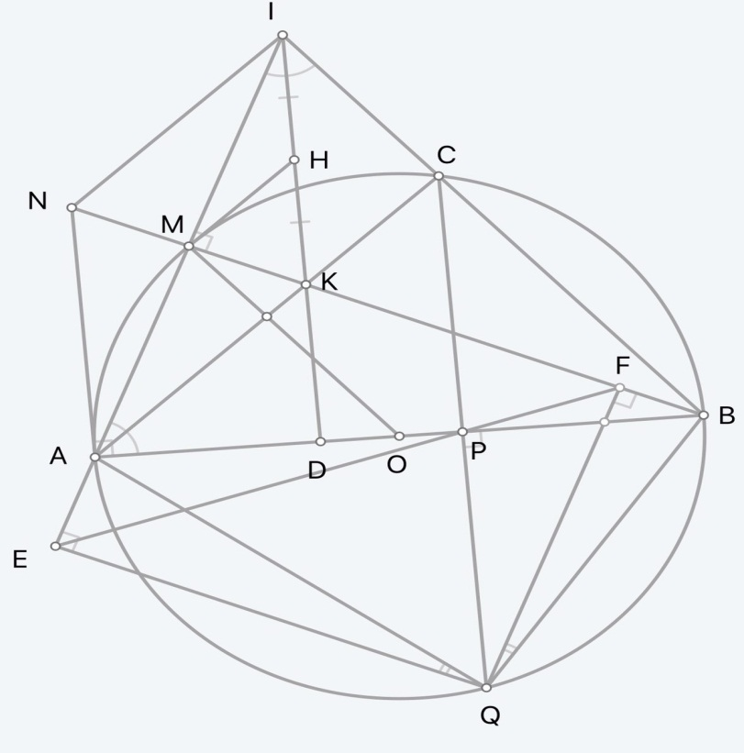**Lời giải**

1) Chứng minh tứ giác  nội tiếp. Xác định tâm  của đường tròn ngoại tiếp tam giác .

Xét đường tròn  ta có:  (góc nội tiếp chắn nửa đường tròn) ;.

Xét tứ giác  ta có:tứ giác  nội tiếp.

Gọi  là trung điểm của  vì ;  là các tam giác vuông

 là tâm đường tròn ngoại tiếp tứ giác .

2) Chứng minh  cân và  tiếp tuyến của đường tròn tâm  bán kính .

Xét  ta có: ( Vì  là điểm chính giữa cung ).

 là phân giác của góc .

Mà . Xét tam giác  có  vừa là đường cao vừa là đường phân giác

 cân .

Xét hai tam giác  và  có:  chung, 



.

Vậy: là tiếp tuyến của đường tròn tâm  bán kính .

3) Chứng minh , từ đó suy ra bốn điểm  cùng thuộc một đường tròn.

Xét đường tròn tâm  ngoại tiếp tứ giác  (góc nội tiếp bằng một nửa góc ở tâm)

Xét  lần lượt là 2 tam giác vuông tại  và   (Vì cùng phụ)

.

Xét đường tròn  có: ( góc nội tiếp bằng một nửa góc ở tâm )

Xét tứ giác  ta có:

tứ giác  nội tiếpbốn điểm  cùng thuộc một đường tròn.

4) Chứng minh rằng  thẳng hàng.

Xét tứ giác  ta có: tứ giác  nội tiếp

 (góc nội tiếp).

Xét tứ giác ta có:  tứ giác  nội tiếp

 (góc nội tiếp).

Xét  lần lượt là 2 tam giác vuông tại  và (2 góc phụ nhau);  (2 góc phụ nhau).

Vì tứ giác  nội tiếp (góc ngoài bằng góc đối trong)

.

Mà (2 góc kề bù) thẳng hàng.

1. (0,5 điểm) Cho  là các số thực dương thỏa mãn điều kiện . Tìm giá trị nhỏ nhất của biểu thức: .

**Lời giải**

Ta có: .

Ta có: .

Áp dụng bất đẳng thức:  ta có:

 

 .

Từ  suy ra . Dấu bằng xảy ra khi : .

Vậy .